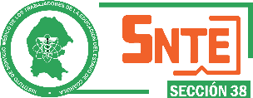**INSTITUTO DE SERVICIO MÉDICO DE LOS TRABAJADORES DE LA EDUCACIÓN DEL ESTADO DE COAHUILA**

**Norma para establecer la estructura de los formatos de información del formato de aplicación de recursos del FORTAMUN**

El Instituto del Servicio Médico de los Trabajadores de la Educación, no cuenta con recurso federal relativo al Fondo de Aportaciones para el Fortalecimiento de los Municipios y de las Demarcaciones Territoriales del Distrito Federal (FORTAMUN), por lo tanto, este punto de la Ley no aplica.

BLVD. LOS ALAMOS No. 3685-3 COL. SAN JOSE DE LOS CERRITOS C.P. 25294 TEL. (844) 4380440 SALTILLO, COAH., MEXICO